2010年“11.9”消防安全宣传月活动安排计划

为配合天津市“津门防火墙1234工程”的开展，进一步提高我校消防安全工作的水平，落实好新修订的《消防法》和《天津市消防条例》，2010年我校“119消防宣传月”拟完成和开展以下几项工作。
一、制作模板，建立健全各学院及后勤处、图书馆《消防档案》
根据消防法规关要求，我校防火重点单位的《消防档案》建设仍然是我校整体消防工作中的薄弱环节。为进一步贯彻落实消防安全责任制，消防科依据相关法律法规对于单位《消防档案》的具体要求，编写了《单位消防档案》模板及填写要求。拟借2010年我校“119消防宣传月”活动之际，进一步推动我校防火重点单位建立完善《消防档案》的工作。
二、“应急避难场所”的设置及增加消防设施警示标志
我校属于“人员密集场所”。因此，设置“应急避难场所”是突发重大灾难性事件（包括火灾）时，确保人员安全极为重要的环节。通过消防科现场考察，本着“切实可行”的原则，共确定了七处较为适宜的场地，拟设定为我校的“应急避难场所”，并设置安装“应急避难场所”标识。
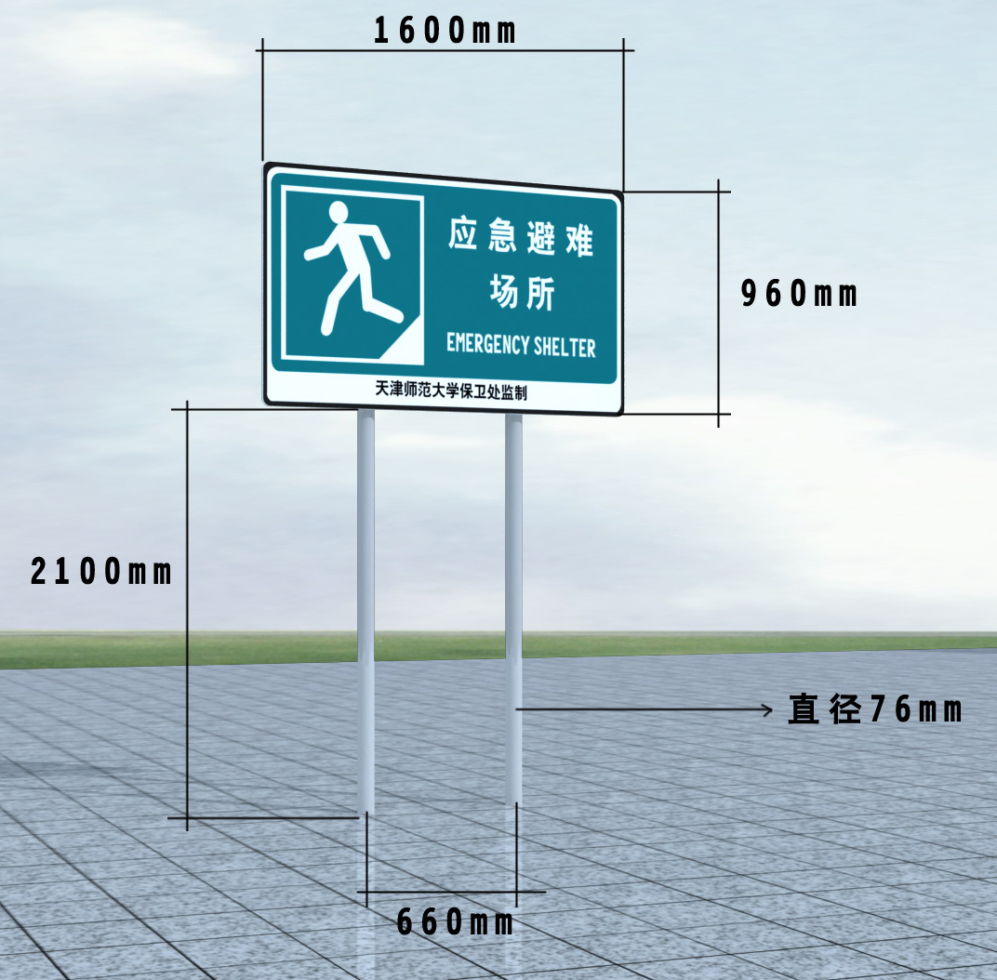
我校消防设施硬件建设已经基本完善，按照天津市“津门防火墙”建设工程对于消防安全标识规范化的要求，我校需要在“消防标识”方面进行适当补充。拟新增消防安全标识6种，于相应部位张贴。
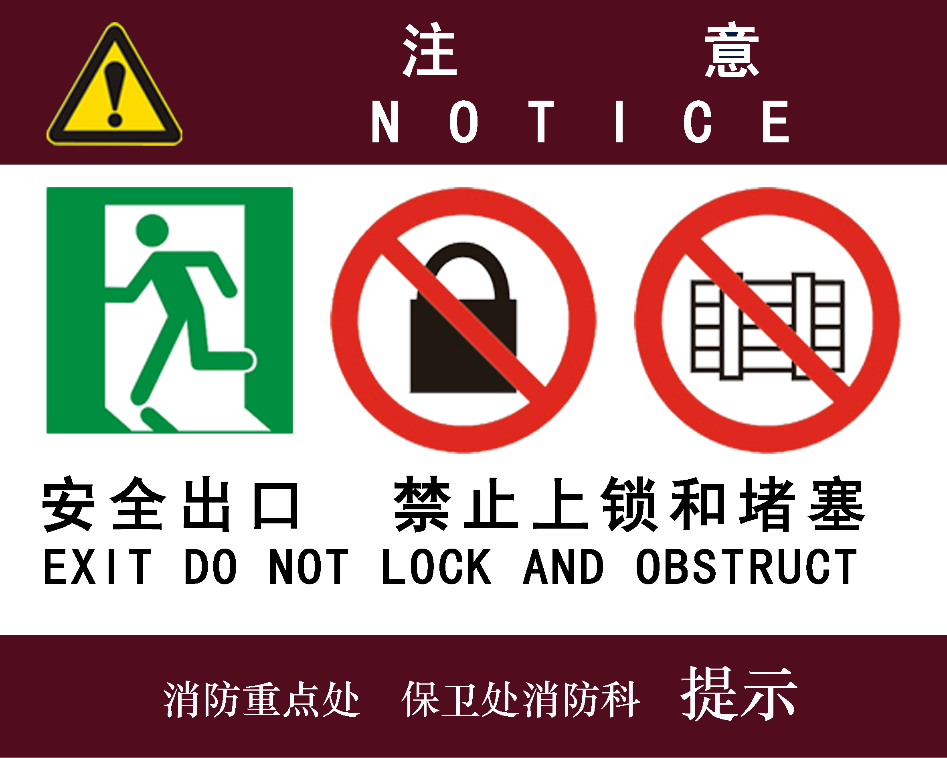
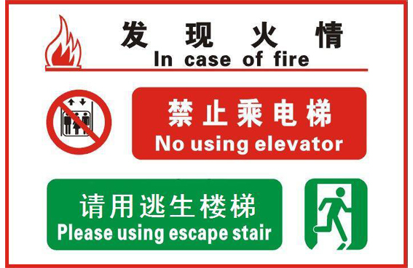
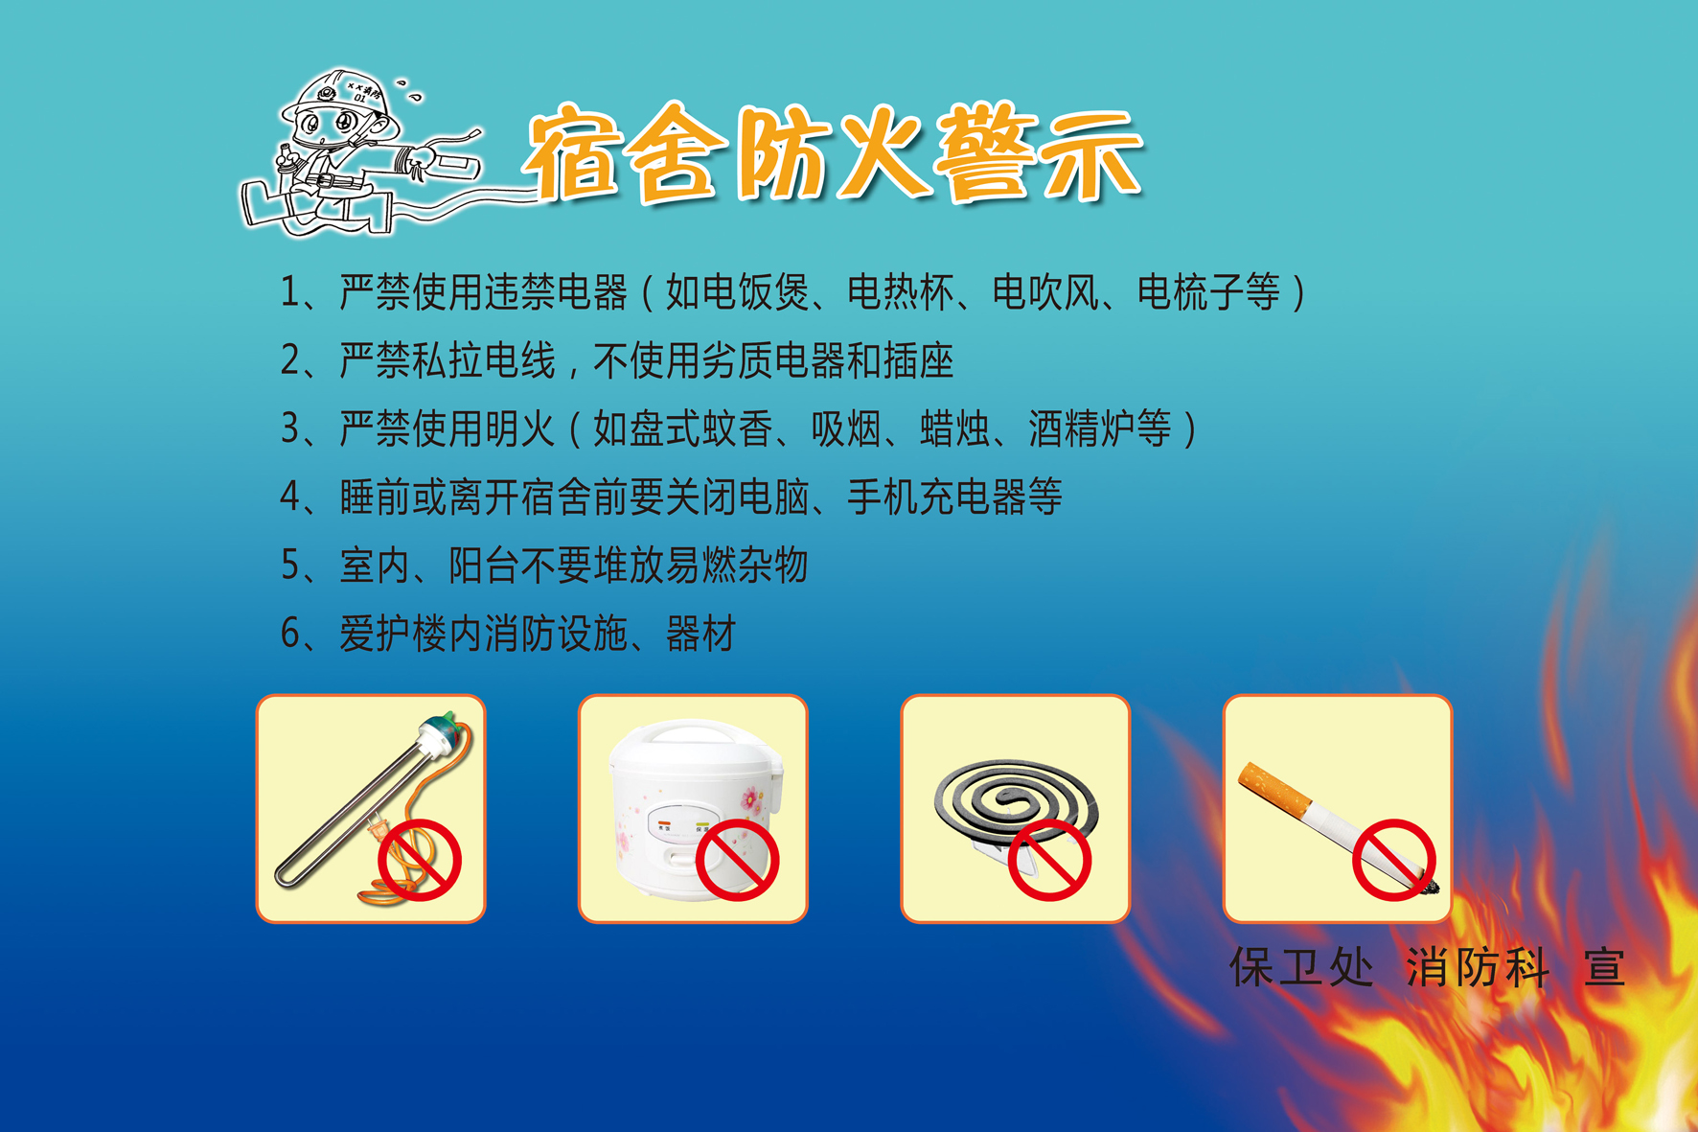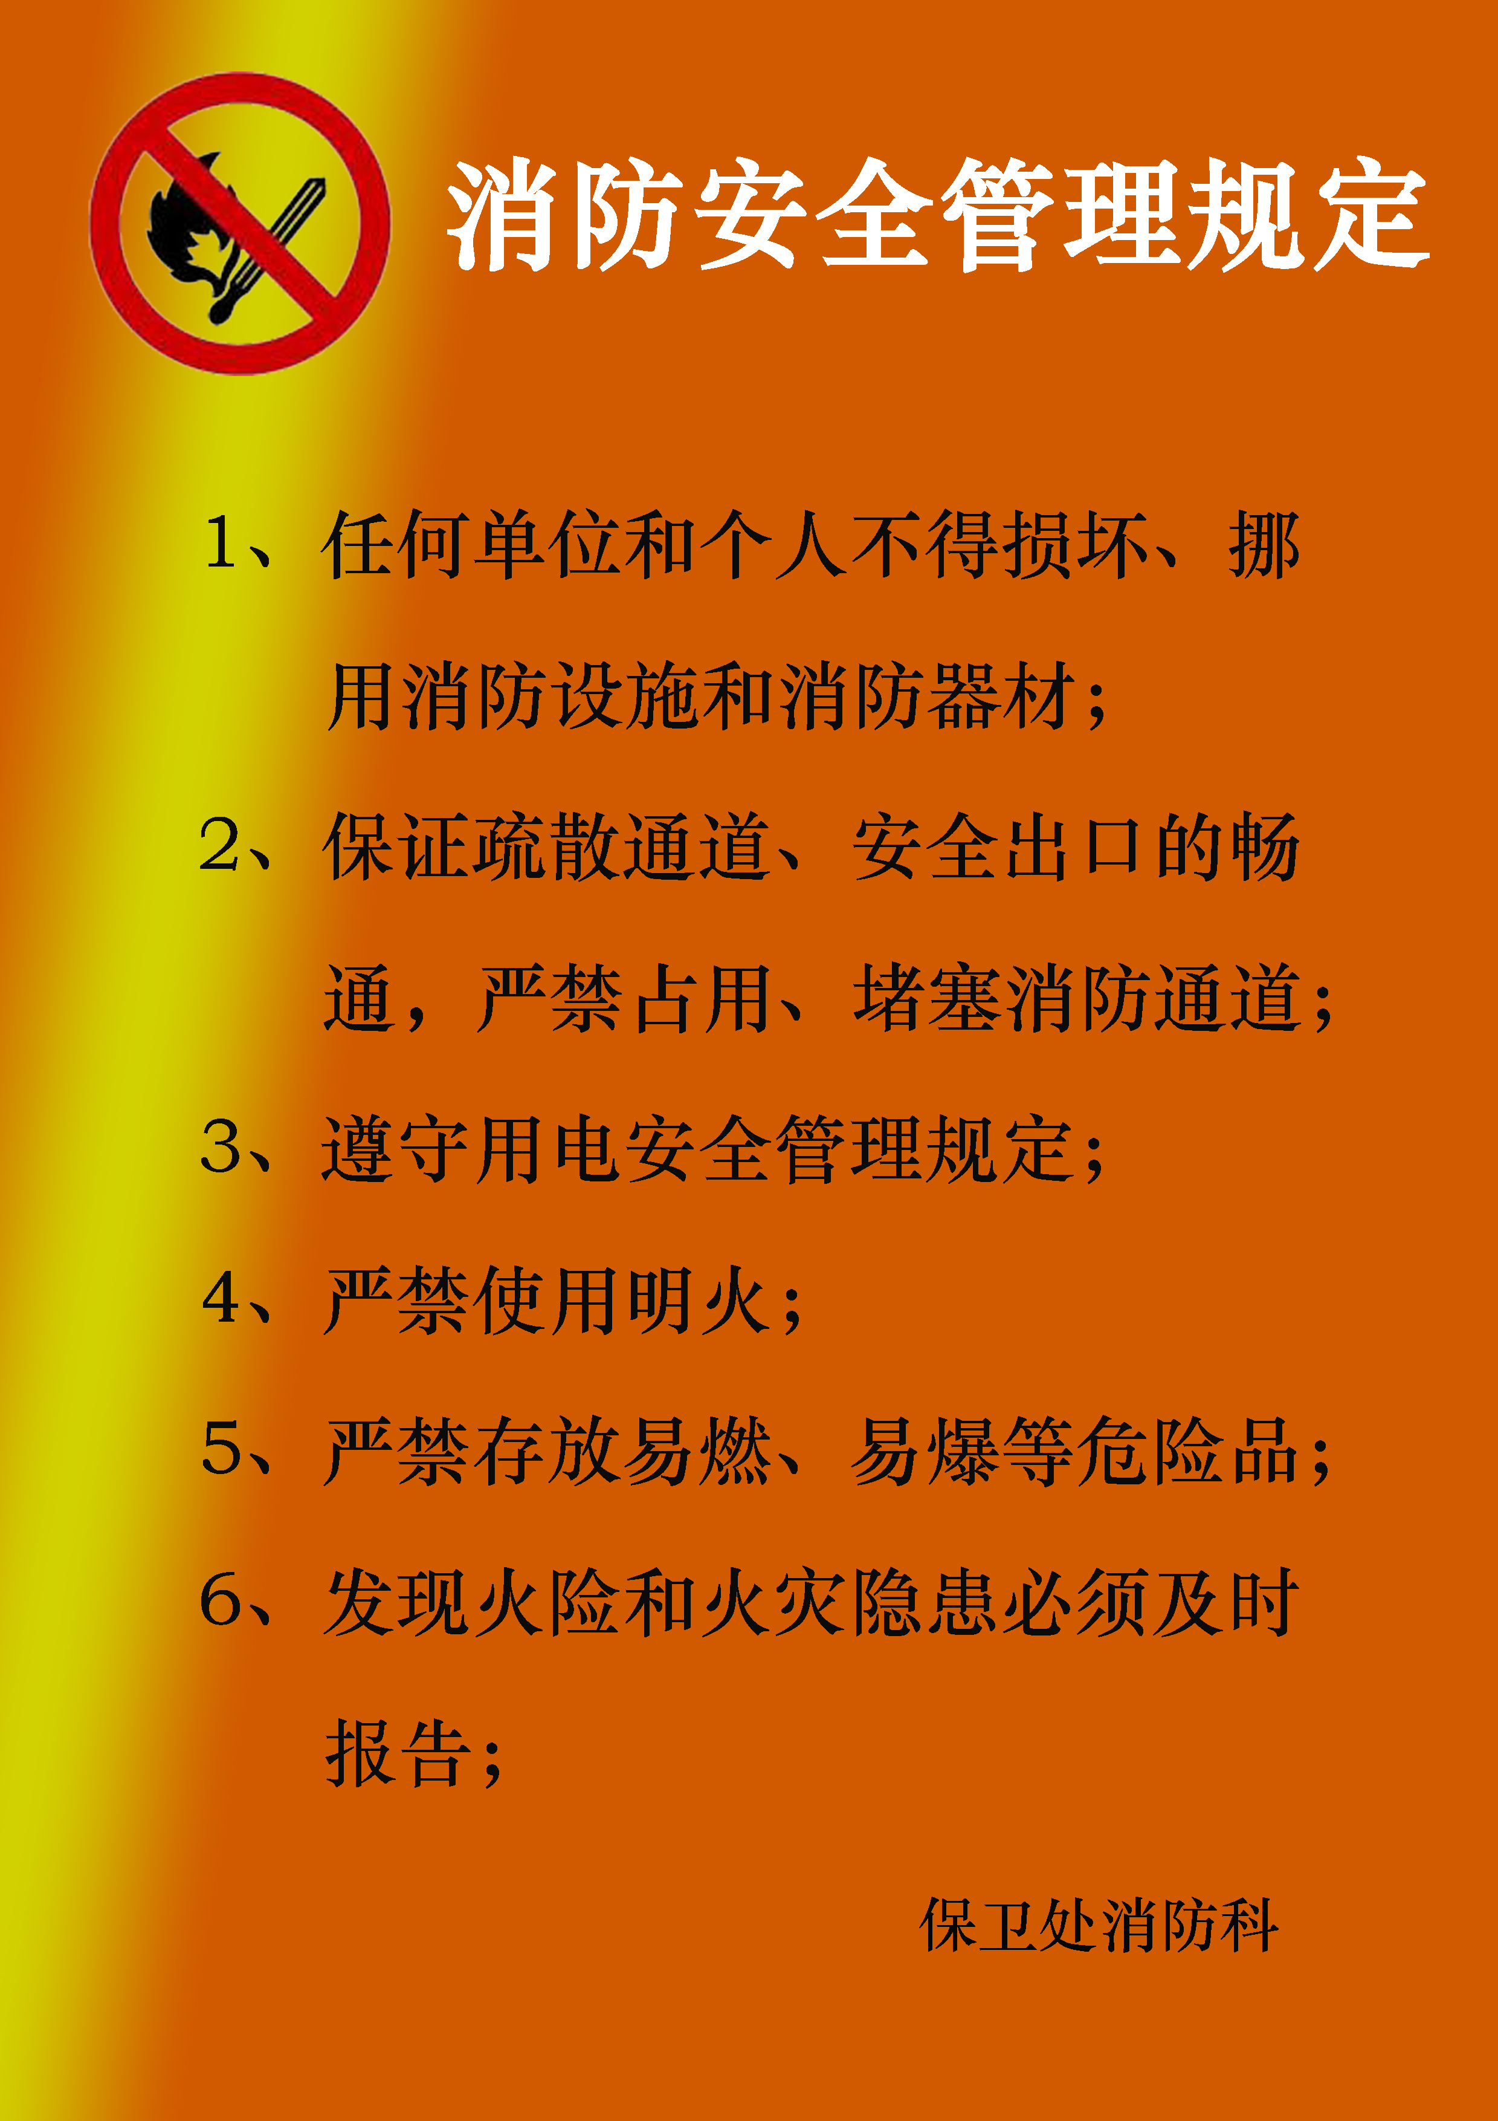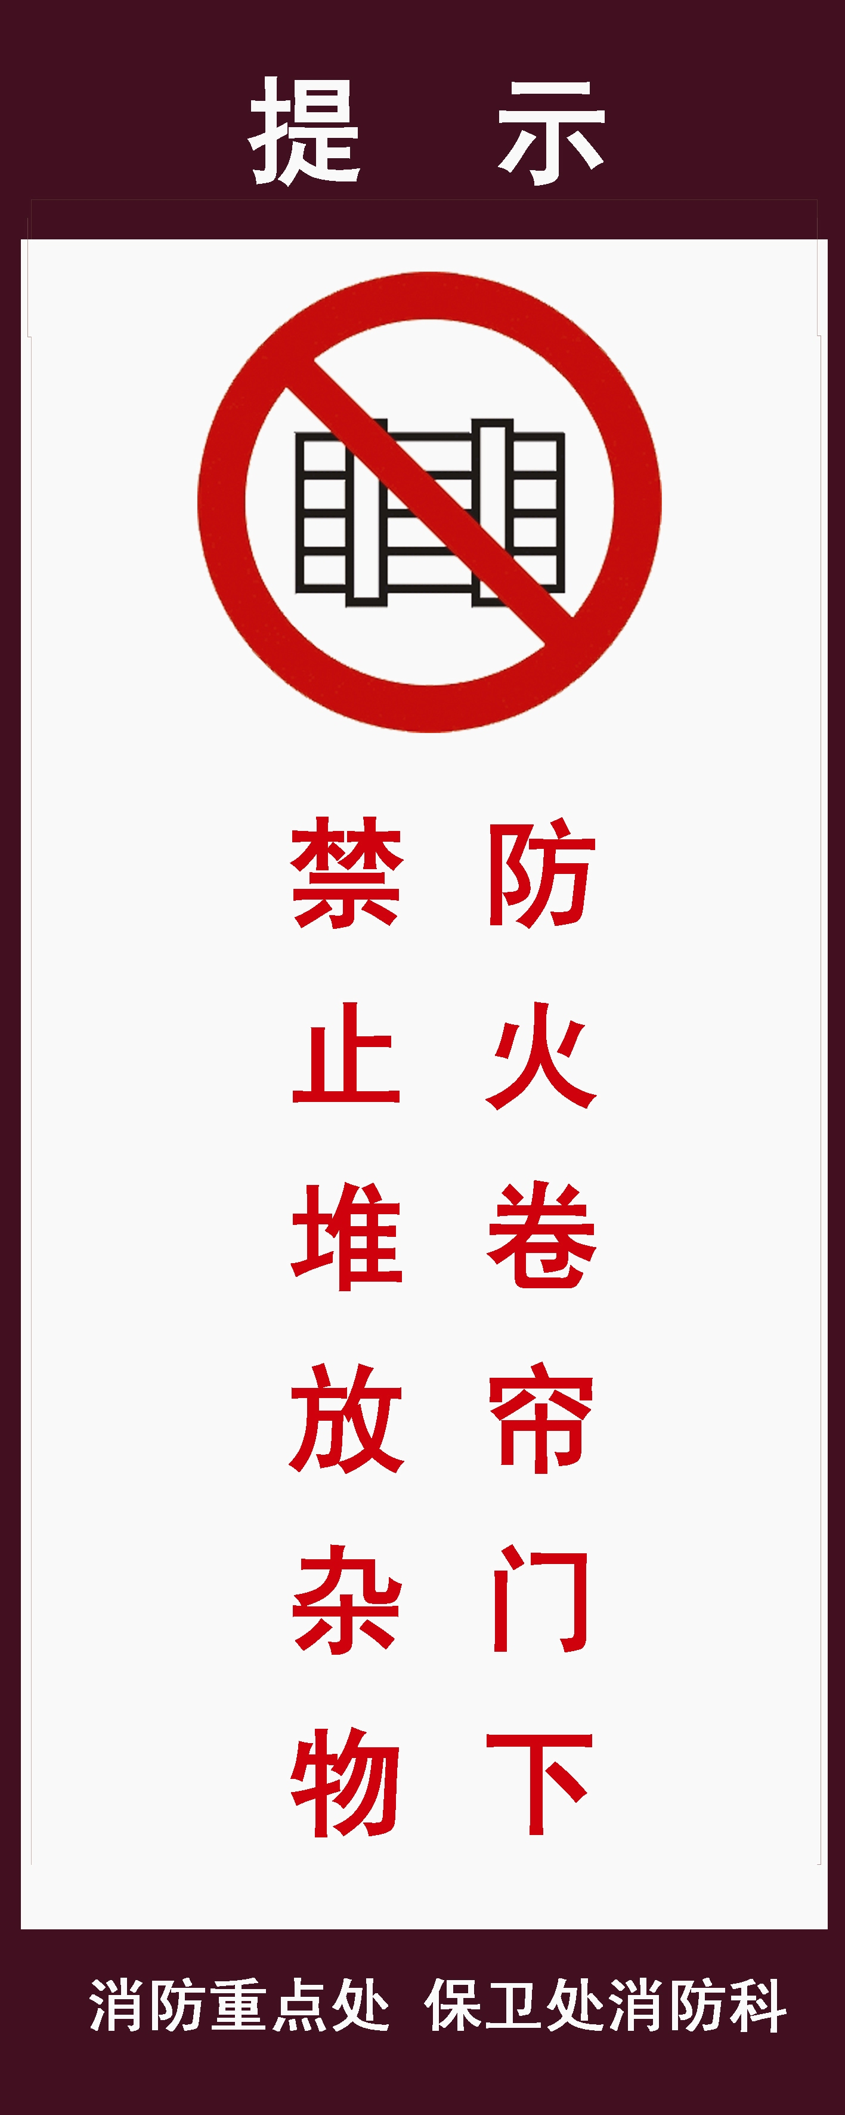

三、消防演练
1、应急疏散演练：11月4日星期四15时与消防南开支队在高层公寓楼C座，进行联合 “灭火救生演习”。
2、消防器材使用培训：①于一食堂北侧适当位置设置培训点，由消防科人员进行消防器材使用的现场演示，学生进行现场体验。（11月9日）；②对各学院、图书馆、档案馆、后勤处等单位教职工进行专场培训；③11月4日消防演习前对观摩学生进行培训。
四、消防安全宣传
1、消防安全知识讲座和培训：各学院确定消防安全讲座时间，报保卫处消防科。保卫处联系专业人员进行防火安全培训。（11月）
2、悬挂宣传布标：校内适当位置悬挂宣传布标4幅。（11月1-20日）
3、防火安全展牌展览（11月9日）。
4、食堂内消防安全宣传视频播放（11月1-9日）。
五、防火安全检查
消防科利用11月整月时间，对学生宿舍及重点部位进行抽查、检查，并将检查结果进行通报。

保卫处 二〇一〇年十一月八日

